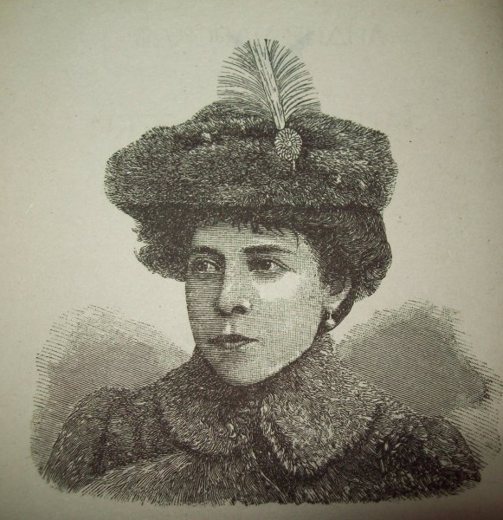

Чарская Лидия Алексеевна
(1873-1937)
Познакомиться с биографией и творчеством Лидии Алексеевны Чарской вы сможете в
Центральной детской библиотеке
Мы ждем Вас
по адресу
г. Горячий Ключ
ул. Ленина-33
Часы работы
с 10-00 до 18-00
выходной суббота

Горячий Ключ – 2018

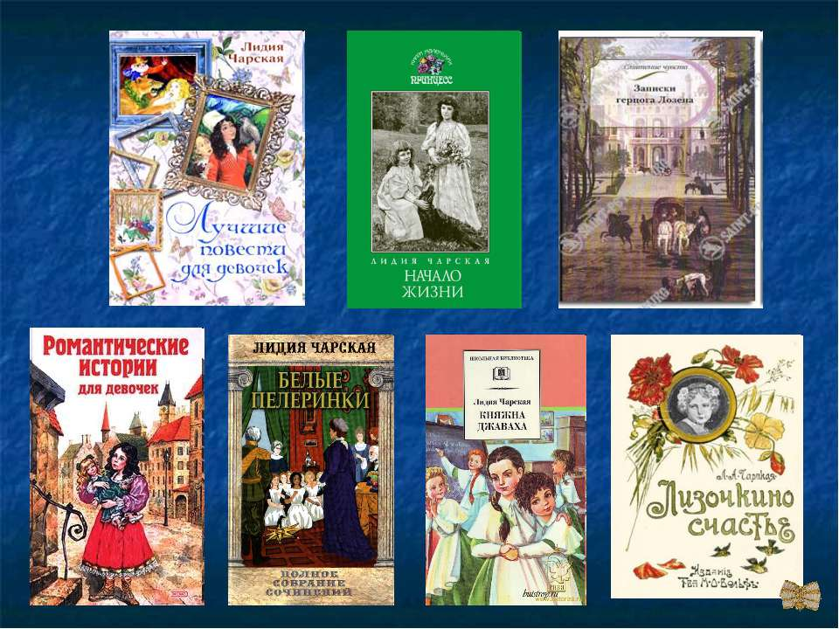
Как хорошо сознавать,
что ты можешь делать добро людям.
Это лучшая радость королей,
это счастье выпало мне.
Л. Чарская
Колдунья, Волшебница. Фея! Иначе и не назовешь. Ведь Лидии Чарской под силу зачаровать миллионы читателей, оплести своей фантазией целую страну. В начале ХХ века её имя было окутано ореолом вседетского обожания. Её книги ждали с трепетом, читали с восторгом, к ней обращались, как к оракулу и провидцу.
Рассказы и повести, стихи и пьесы, сказки для малышей и романы для взрослых. Всего за 20 лет Чарская написала около 80 книг. Повести её переводились на иностранные языки. Была учреждена стипендия для гимназистов имени Лидии Чарской.
Почему так трогают судьбы героев её книг сегодняшних «компьютерных» детей и, порой, заставляют плакать. Все дело в том, что книги Чарской без назидательности учат состраданию, доброте, справедливости, в них почти всегда счастливый конец, а добро побеждает зло.

Советуем прочитать:

